**Java Web开发**

**实验一**

**作业报告**

|  |  |
| --- | --- |
| 学 院 | 计算机 |
| 所在系 班 级 | 2017软件工程系8班 |
| 学 号 姓 名 | 04171613 杨明俊 |
| 指 导 教 师 | 郭晓燕 |
| 完 成 时 间 | 2018年3月6日 |

# 实验题目

1. 熟悉MyEclipse环境，在软件下绑定JDK和Tomcat，新建项目并运行；（必做）

2. 在MyEclipse环境下新建一个项目取名为Webtest+学号（必做）

a) 并在其下创建一个JSP程序，并在IE下运行；

b) 将课件第一章的例题input.jsp、receive.jsp内容拷入项目中。并运行访问该JSP页面；

3. 预习第二章，编写并运行第P29页例题HelloServelt.java文件。

# 关键源码（部分）

<%@ page contentType="text/html;charset=utf-8" %>

<HTML><BODY bgcolor=cyan><Font size=8>

<FORM action="receive.jsp" method=get name=form>

<P>请输入下列信息：

<BR>输入您的姓名:<INPUT type="text" name="name" value="张三"></BR>

<BR>选择性别:<INPUT type="radio" name="R" value="男" checked="default">男

<INPUT type="radio" name="R" value="女">女

</BR>

<BR>选择您喜欢的歌手:

<input type="checkbox" name="superstar" value="张歌手" >张歌手

<input type="checkbox" name="superstar" value="李歌手" >李歌手

<input type="checkbox" name="superstar" value="刘歌手" >刘歌手

<input type="checkbox" name="superstar" value="王歌手" >王歌手

</BR>

<INPUT TYPE="hidden" value="这是隐藏信息" name="secret">

<INPUT TYPE="submit" value="提交" name="submit">

</FORM>

</FONT></BODY></HTML>

<%@ page contentType="text/html;charset=utf-8"%>

<%@ page import="java.net.*"%>

<HTML>

<BODY bgcolor=cyan>

<Font size=8> <a href="index.jsp">回到首页</a> <% request.setCharacterEncoding("utf-8");

// String yourName=new String((request.getParameter("name")).getBytes("iso-8859-1"),"utf-8"); // 获取text提交的值

String yourName=request.getParameter("name");

//String tt=URLEncoder.encode("林","utf-8");

//out.println("中文编码:"+tt);

//String yourName=URLDecoder.decode(request.getParameter("name"),"utf-8");

String yourSex=request.getParameter("R"); //获取radio提交的值

String secretMess=request.getParameter("secret"); //获取hidden提交的值

String personName[]=request.getParameterValues("superstar"); //获取checkbox提交的值

out.println("<P> 您的姓名:"+yourName+"</P>");

out.println("<P> 您的性别:"+yourSex+"</P>");

out.println("<P> 您喜欢的歌手:");

if(personName==null)

{ out.print("一个都不喜欢");

}

else

{ for(int k=0;k<personName.length;k++)

{ out.println(" "+personName[k]);

}

}

out.println("<P> hidden提交的值:"+secretMess); %>

<p>姓名：${param.name}

<p>ttt${paramValues.superstar}

</FONT>

</BODY>

</HTML>

package cc.openhome;

import java.io.IOException;

import java.io.PrintWriter;

import java.io.IOException;

import javax.servlet.ServletException;

import javax.servlet.annotation.WebServlet;

import javax.servlet.http.HttpServlet;

import javax.servlet.http.HttpServletRequest;

import javax.servlet.http.HttpServletResponse;

@WebServlet("/hello.view")

public class HelloServlet extends HttpServlet {

protected void doGet(HttpServletRequest request, HttpServletResponse response) throws ServletException, IOException {

response.setContentType("text/html;charset=UTF-8");

PrintWriter out = response.getWriter();

String name = request.getParameter("name");

out.println("<html>");

out.println("<head>");

out.println("<title>Hello Servlet</title>");

out.println("</head>");

out.println("<body>");

out.println("<h1>Hello!"+name+"!</h1>");

out.println("</body>");

out.println("</html>");

out.close();

}

}

# 运行效果图

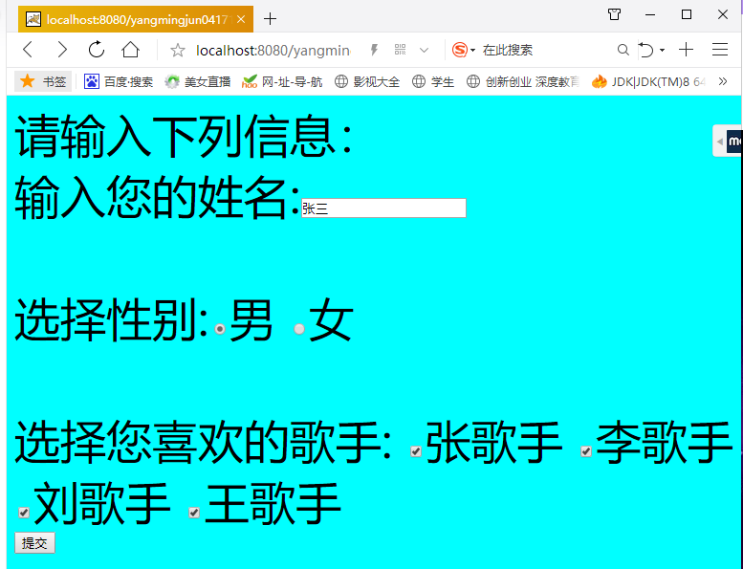

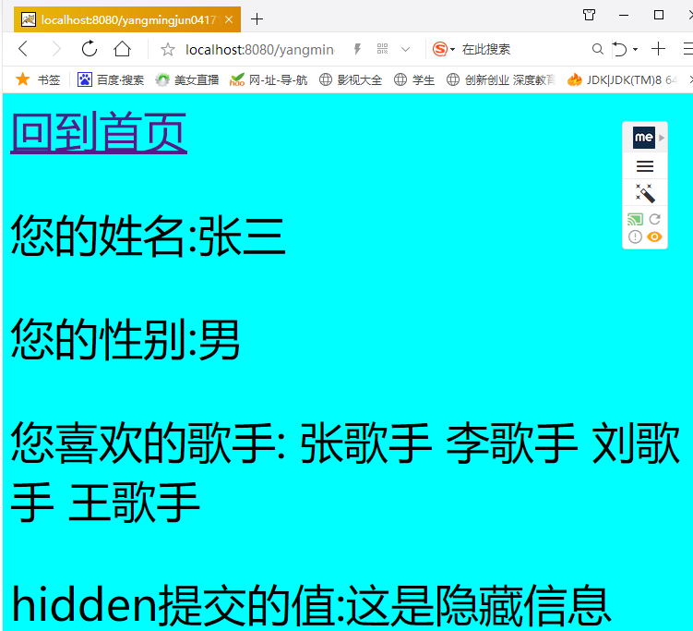

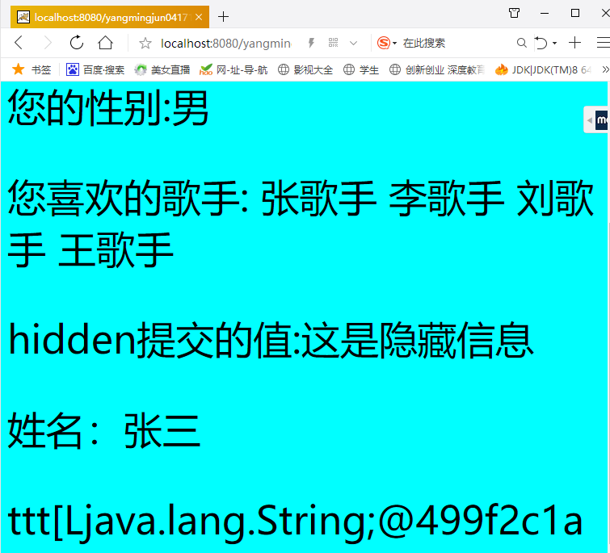

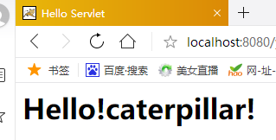

# 收获与问题

1.了解并学会配置MyEclipse集成开发环境，学会在其环境下创建工程并发布运行一个JSP程序；

2.熟悉Tomcat服务器的目录，学习如何设置Web服务目录。并在其目录下运行一个简单的JSP页面；